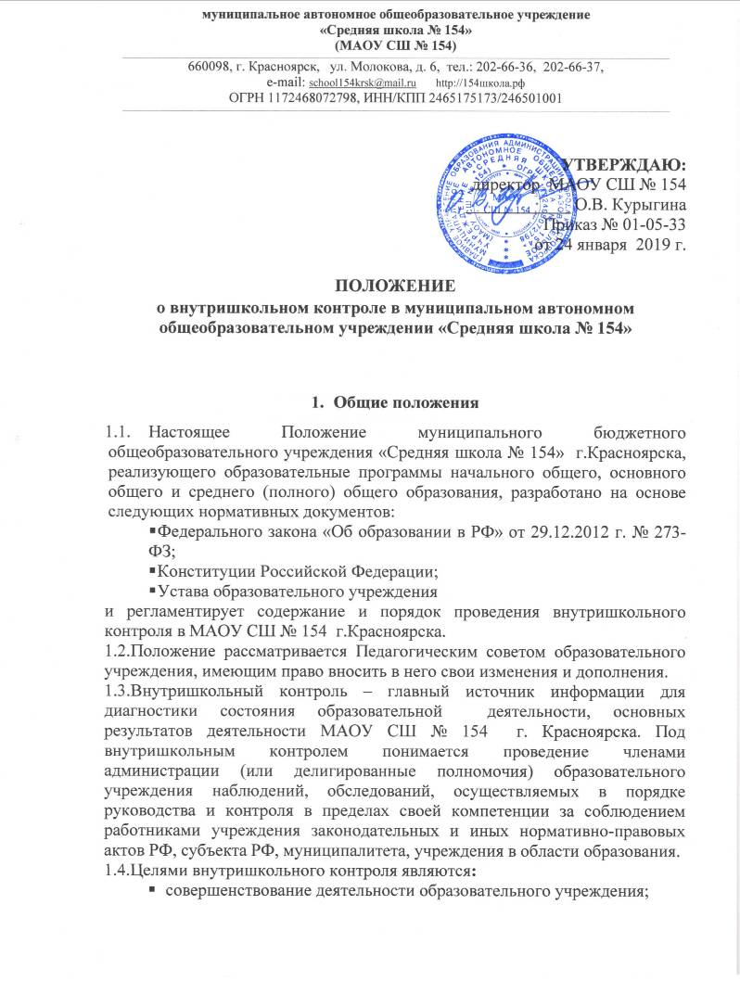
    - выявление соответствия образовательной деятельности и ее результатов требованиям ФГОС общего образования
    - повышение мастерства учителей;
    - повышение качества преподавания;
    - улучшение качества образования в образовательном учреждении.
  - Задачи внутришкольного контроля:
    - осуществление контроля над исполнением законодательства в области образования;
    - выявление случаев нарушений и неисполнения законодательных и иных нормативно-правовых актов, принятие мер по их пресечению;
    - выявление соответствия существующих(создаваемых) условий реализации основной образовательной программы нормативным требованиям ФГОС
    - анализ причин, лежащих в основе нарушений, принятие мер по их предупреждению;
    - анализ и экспертная оценка эффективности результатов деятельности педагогических работников;
    - выявление положительных и отрицательных тенденций в организации образовательной деятельности и разработка на этой основе предложений по распространению педагогического опыта и устранению негативных тенденций;
    - оценка качества образования;
    - оказание методической помощи педагогическим работникам в процессе контроля.
  - Функции внутришкольного контроля:
    - информационно-аналитическая;
    - контрольно-диагностическая;
    - коррективно-регулятивная.
- Вопросы внутришкольного контроля
  - Директор учреждения и (или) по его поручению заместитель директора или руководители школьных методических объединений вправе осуществлять внутришкольный контроль результатов деятельности работников по вопросам:
    - соблюдения законодательства РФ в области образования;
    - осуществления государственной политики в области образования;
    - использования финансовых и материальных средств в соответствии с нормами;
    - использования методического обеспечения в образовательной деятельности;
    - реализации утвержденных образовательных программ и учебных планов, соблюдения утвержденных учебных графиков;
    - соблюдения устава, правил внутреннего трудового распорядка и иных локальных актов образовательного учреждения;
    - соблюдения порядка проведения промежуточной аттестации обучающихся и текущего контроля успеваемости;
    - организации подготовки и порядок проведения государственной итоговой аттестации;
    - своевременности предоставления отдельным категориям обучающихся дополнительных льгот и видов материального обеспечения, предусмотренных законодательством РФ, законодательством Красноярского края и правовыми актами, органов самоуправления;
    - организации питания и медицинского обслуживания в целях охраны и укрепления здоровья обучающихся и работников образовательного учреждения;
    - другим вопросам в рамках компетенции директора образовательного учреждения.
  - В ходе внутришкольного контроля в системе работы учителя учитывается:
    - выполнение государственных программ в полном объеме (прохождение материала, проведение практических работ, контрольных работ и др.);
    - уровень знаний, умений и навыков развития обучающихся;
    - степень самостоятельности обучающихся;
    - владение обучающимися общеучебными навыками, интеллектуальными умениями;
    - дифференцированный подход к обучающимся в образовательной деятельности;
    - характер взаимоотношений учителя и ученика;
    - наличие положительного эмоционального микроклимата;
    - способность к анализу педагогических ситуаций, рефлексии, самостоятельному контролю за результатами педагогической деятельности;
    - умение корректировать свою деятельность;
    - умение обобщать свой опыт;
    - умение составлять и реализовывать план своего развития.

- Методы внутришкольного контроля
  - Методы контроля за деятельностью учителя:
    - анкетирование;
    - тестирование;
    - социальный опрос;
    - мониторинг;
    - наблюдение;
    - изучение документации;
    - анализ самоанализа урока;
    - беседа о деятельности обучающихся;
    - результаты учебной деятельности обучающихся.
  - Методы контроля за результатами учебной деятельности обучающихся:
    - наблюдение;
    - устный опрос;
    - письменная проверка знаний (контрольная работа, тестирование и др.);
    - комбинированная проверка;
    - собеседование;
    - анкетирование;
    - проверка документации.
- Правила внутришкольного контроля
4.1.Внутришкольный контроль осуществляется в виде плановых или оперативных проверок, мониторинга, проведения административных работ.
Внутришкольный контроль в виде плановых проверок осуществляется в соответствии с утвержденным планом, который обеспечивает периодичность и исключает нерациональное дублирование в организации проверок. Он доводится до педагогического коллектива в начале учебного года.
Внутришкольный контроль в виде оперативных проверок осуществляется в целях установления фактов и проверки сведений о нарушениях, указанных в обращениях обучающихся и их родителей или других граждан, организаций, урегулирования конфликтных ситуаций, в отношениях между участниками образовательной деятельности.
Внутришкольный контроль в виде мониторинга предусматривает сбор, системный учет, обработку и анализ информации об организации и результатах образовательной деятельности для эффективного решения задач управления качеством образования (результаты образовательной деятельности, состояние здоровья обучающихся, организация питания, выполнение режимных моментов, исполнительная дисциплина, учебно-методическое обеспечение, диагностика педагогического мастерства и т.д.).
Внутришкольный контроль в виде административной работы осуществляется директором образовательного учреждения или его заместителями по учебно-воспитательной работе с целью проверки успешности обучения в рамках текущего контроля успеваемости и промежуточной аттестации обучающихся.
4.2.Внутришкольный контроль осуществляет директор учреждения или по его поручению заместители по учебно-воспитательной работе, руководители методических объединений, другие специалисты.
4.3.В качестве экспертов к участию во внутришкольном контроле могут привлекаться сторонние (компетентные) организации и отдельные специалисты.
4.4.Директор издает приказ (распоряжение) о сроках предстоящей проверки, устанавливает срок предоставления итоговых материалов, план-задание.
4.5.План-задание определяет вопросы конкретной проверки и должно обеспечить достаточную информативность и сравнимость результатов внутришкольного контроля для подготовки итогового документа по отдельным разделам деятельности учреждения или должностного лица.
4.6.Продолжительность тематических или комплексных проверок не должна превышать 10 дней с посещением не более 5 уроков, занятий и других мероприятий.
4.7.Эксперты имеют право запрашивать необходимую информацию, изучать документацию, относящуюся к предмету внутришкольного контроля.
4.8.При обнаружении в ходе внутришкольного контроля нарушений законодательства РФ в области образования о них сообщается директору учреждения.
4.9.При проведении планового контроля не требуется дополнительного предупреждения учителя, если в плане указаны сроки контроля. В экстренных случаях директор и его заместители по учебно-воспитательной работе могут посещать уроки учителей без предварительного предупреждения.
4.10.При проведении оперативных проверок педагогический работник предупреждается не менее чем за 1 день до посещения уроков.
4.11.Основания для внутришкольного контроля:
    - заявление педагогического работника на аттестацию;
    - плановый контроль;
    - проверка состояния дел для подготовки управленческих решений;
    - обращение физических и юридических лиц по поводу нарушений в области образования.

5.Виды внутришкольного контроля
5.1.Виды внутришкольного контроля:
    - личностно-профессиональный (персональный);
    - тематический;
    - классно-обобщающий;
    - комплексный.
5.2.Личностно-профессиональный (персональный) контроль предполагает изучение и анализ педагогической деятельности отдельного учителя.
5.2.1.В ходе личностно-профессионального (персонального) контроля руководитель изучает:
    - уровень знаний учителя в области современных достижений психологической и педагогической науки, профессиональное мастерство учителя;
    - уровень овладения учителем технологиями развивающего обучения, наиболее эффективными формами, методами и приемами обучения;
    - результаты работы учителя и пути их достижения;
    - способы повышения профессиональной квалификации учителя
5.2.2.При осуществлении личностно-профессионального (персонального) контроля руководитель имеет право:
    - знакомиться с документацией в соответствии с функциональными обязанностями, рабочими программами (тематическим планированием, которое составляется учителем на учебный год, рассматривается и утверждается на заседании методического объединения и может корректироваться в процессе работы), поурочными планами, классными журналами, дневниками и тетрадями обучающихся, протоколами родительских собраний, планами воспитательной работы, аналитическими материалами учителя;
    - изучать практическую деятельность педагогических работников учреждения через посещение и анализ уроков, внеклассных мероприятий, занятий кружков, факультативов, секций;
    - проводить экспертизу педагогической деятельности;
    - проводить мониторинг образовательной деятельности с последующим анализом полученной информации;
    - организовывать социологические, психологические, педагогические исследования: анкетирование, тестирование обучающихся, родителей, учителей;
    - делать выводы и принимать управленческие решения.
5.2.3.Проверяемый педагогический работник имеет право:
    - знать сроки контроля и критерии оценки его деятельности;
    - знать цель, содержание, виды, формы и методы контроля;
    - своевременно знакомиться с выводами и рекомендациями администрации;
    - обратиться в конфликтную комиссию профкома учреждения или вышестоящие органы управления образованием при несогласии с результатами контроля.
5.2.4.По результатам личностно-профессионального (персонального) контроля деятельности учителя оформляется справка.
5.3.Тематический контроль проводится по отдельным проблемам деятельности учреждения.
5.3.1.Содержание тематического контроля может включать вопросы индивидуализации, дифференциации, коррекции обучения, устранения перегрузки обучающихся, уровня сформированности общеучебных умений и навыков, активизации познавательной деятельности обучающихся и другие вопросы.
5.3.2.Тематический контроль направлен не только на изучение фактического состояния дел по конкретному вопросу, но и на внедрение в существующую практику технологии развивающего обучения, новых форм и методов работы, опыта мастеров педагогического труда.
5.3.3.Темы контроля определяются в соответствии с Программой развития учреждения, анализом работы по итогам учебного года, основными тенденциями развития образования в городе, регионе, стране.
5.3.3.Члены педагогического коллектива должны быть ознакомлены с темами, сроками, целями, формами и методами контроля в соответствии с планом работы учреждения.
5.3.4.В ходе тематического контроля проводятся тематические исследования (анкетирование, тестирование); осуществляется анализ практической деятельности учителя, воспитателя, классного руководителя, педагогов дополнительного образования, обучающихся; посещение уроков, внеклассных мероприятий, занятий кружков, секций; анализ школьной и классной документации.
5.3.5.Результаты тематического контроля оформляются в виде справки, протокола заседания МО.
5.3.6.Педагогический коллектив знакомится с результатами тематического контроля на заседаниях педсоветов, совещаниях при директоре или заместителях, заседаниях методических объединений.
5.3.7.По результатам тематического контроля принимаются меры, направленные на совершенствование учебно-воспитательной деятельности и повышение качества знаний, уровня воспитанности и развития обучающихся.
5.4.Классно-обобщающий контроль направлен на получение информации о состоянии образовательной деятельности в том или ином классе или параллели.
5.4.1.В ходе классно-обобщающего контроля комиссия изучает весь комплекс учебно-воспитательной работы в отдельном классе или классах:
    - деятельность всех учителей;
    - включение обучающихся в познавательную деятельность;
    - привитие интереса к знаниям;
    - стимулирование потребности в самообразовании, самоанализе, самосовершенствовании, самоопределении;
    - сотрудничество учителя и обучающихся;
    - социально-психологический климат в классном коллективе.
5.4.2.Классы для проведения классно-обобщающего контроля определяются по результатам анализа по итогам учебного года или полугодия.
5.4.3.Продолжительность классно-обобщающего контроля определяется необходимой глубиной изучения состояния дел в соответствии с выявленными проблемами.
5.4.4.Члены педагогического коллектива предварительно знакомятся с объектами, сроком, целями, формами и методами классно-обобщающего контроля в соответствии с планом работы учреждения.
5.4.5.По результатам классно-обобщающего контроля проводятся малые педсоветы, классные часы, родительские собрания, оформляется справка.
5.5.Комплексный контроль проводится с целью получения полной информации о состоянии образовательной деятельности в учреждении в целом или по конкретной проблеме.
5.5.1.Для проведения комплексного контроля создается комиссия, состоящая из членов администрации образовательного учреждения, руководителей методических объединений, эффективно работающих учителей учреждения под руководством одного из членов администрации. Для работы в составе данной комиссии администрация может привлекать лучших учителей других учреждений, инспекторов и методистов городского Управления образования.
5.5.2.Члены группы должны четко определить цели, задачи, разработать план проверки, распределить обязанности между собой.
5.5.3.Перед каждым проверяющим ставится конкретная задача, устанавливаются сроки, формы обобщения итогов комплексной проверки.
5.5.4.Члены педагогического коллектива знакомятся с целями, задачами, планом проведения комплексной проверки в соответствии с планом работы учреждения, но не менее чем за месяц до ее начала.
5.5.4.По результатам комплексной проверки готовится справка, на основании которой директором учреждения издается приказ (контроль за исполнением которого возлагается на одного из членов администрации) и проводится заседание педагогического совета, совещание при директоре или его заместителях.
5.5.5.При получении положительных результатов данный приказ снимается с контроля.

- Результаты внутришкольного контроля
6.1.Результаты внутришкольного контроля оформляются в виде аналитической справки, справки о результатах внутришкольного контроля. Итоговый материал должен содержать констатацию фактов, выводы и, при необходимости, предложения. Если необходимо, сроки повторного контроля, информация о результатах доводится до работников учреждения в течение семи дней с момента завершения проверки. Педагогические работники после ознакомления с результатами проверки должны поставить подпись под итоговым материалом, удостоверяющую, что они поставлены в известность о результатах внутришкольного контроля. Проверяемый вправе сделать запись о несогласии в целом или по отдельным фактам и выводам и обратиться в конфликтную комиссию учреждения.
6.2.По итогам внутришкольного контроля в зависимости от его формы, целей и задач, а также с учетом реального положения дел:
    - проводятся заседания педагогического или методического советов, производственные совещания, рабочие совещания с педагогическим составом, совещания при заместителе директора;
    - сделанные замечания и предложения фиксируются в документации согласно номенклатуре дел учреждения;
    - результаты внутришкольного контроля могут учитываться при проведении аттестации педагогических работников, но не являются основанием для заключения экспертной группы.
6.3.В зависимости от видов контроля, их результаты, анализ и обсуждение могут проводиться:
    - на совещании при заместителе директора – контроль за работой классных руководителей, воспитателей ГПД и педагогов дополнительного образования, текущий и промежуточный контроль результатов учебно-воспитательной деятельности;
    - на методических объединениях и научно-методическом совете – контроль за качеством и уровнем обученности с учетом индивидуального и дифференцированного подхода к обучающимся, рассмотрение и утверждение рабочих программ и т.д.;
    - на совещании при директоре – тематический, проблемный, итоговый контроль по различным вопросам учебно-воспитательной деятельности;
    - на производственном совещании – комплексный контроль;
    - на педагогическом консилиуме – классно-обобщающий, тематический;
    - на педагогическом совете – тематический, комплексный;
    - на управляющем совете – комплексный, персональный.
6.4.Директор учреждения по результатам внутришкольного контроля принимает следующие решения:
    - об издании соответствующего приказа;
    - об обсуждении итоговых материалов внутришкольного контроля административным советом;
    - о проведении повторного контроля с привлечением определенных специалистов (экспертов);
    - о привлечении к дисциплинарной ответственности должностных лиц;
    - о поощрении работников;
    - иные решения в пределах своей компетенции.
6.5.О результатах проверки сведений, изложенных в обращениях обучающихся, их родителей, а также в обращениях и запросах других граждан и организаций, сообщается им в установленном порядке в установленные сроки.

